GUÍA DE PENSAMIENTO MATEMÁTICO
Nombre: | Curso: KINDER | Fecha: semana N°9
¿QUÉ APRENDEREMOS?
AMBITO: Interacción con el medio natural y cultural
NÚCLEO: Pensamiento matemático
Objetivo de Aprendizaje:
(6)Emplear los números para contar, identificar, cuantifica y comparar cantidades 9 y 10.
(10): Identificar atributos de figuras 2D (el triángulo) en su forma, características.
Objetivo Transversal :(10) Comunicar a otras personas desafíos alcanzados, identificando acciones que aportan a su logro y definiendo nuevas metas. (Identidad y Autonomía)
CONTENIDO: Números (números 9,10)
HABILIDAD: Identificar, Representar

¿Qué necesito saber?
Para comenzar necesitas saber de qué se trata la habilidad de (Identificar) la figura geométrica el triángulo y (Representar) los números 9 y 10.

Entonces:
Identificar es: Establecer, demostrar o reconocer la identidad de una cosa o persona.
Representar es: Se refiere en hacer presente en algo mediante figura, imagen o palabra, letras.

- Los contenidos a trabajar son:
- Números ( 9 y 10)
- Figura geométrica (el triángulo)

En esta guía realizaremos lo siguiente:
- Graficar y colorear números 9 y 10.
- Demarcar el triángulo.

- Instrucción: mamita, observen el número 9 y ayuda a tu hijo/a a colorearlo.
- También cuenten los elementos que acompañan al número 9 y si gustan los pueden colorear.
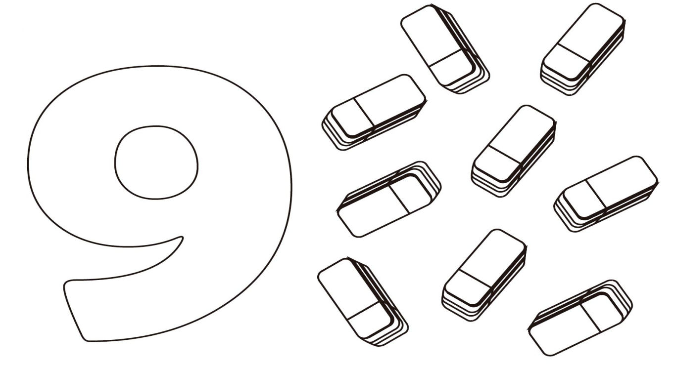

- Instrucción: mamita, ayuda a tu hijo/a a repasar el número 9 con lápiz grafito y que respete los bordes.
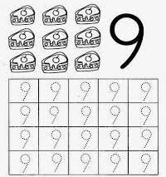

- Instrucción: mamita, observen el número 10 y ayuda a tu hijo/a a colorearlo.
- También cuenten los elementos que acompañan al número 10 y si gustan los pueden colorear.
- Instrucción: mamita, ayuda a tu hijo/a a repasar el número 10 con lápiz grafito y que respete los bordes.

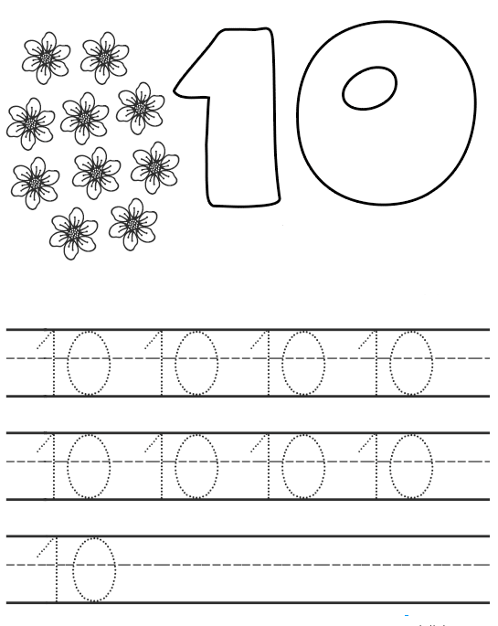

- Instrucción: mamita ayuda a tu hijo/a a observar los tarros y al número que lo acompaña luego jueguen a contar y a dibujar círculos en cada uno de los tarros según el número que indica.
- Instrucción: mamita ayuda a tu hijo/a a observar cada uno de los conjuntos de manzanas ¡cuéntalas! Y anota a su lado el número que corresponda a su cantidad.

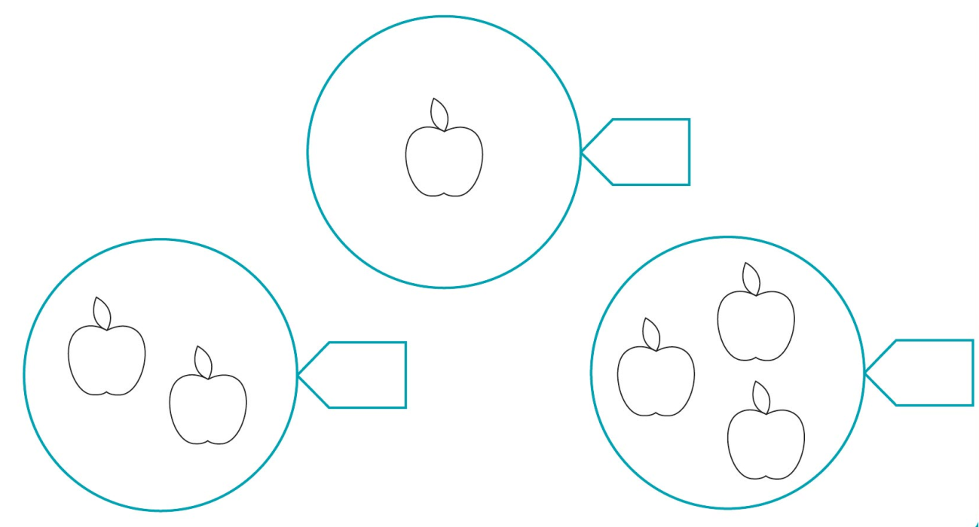

- Instrucción: mamita ayuda a tu hijo/a repasar la figura geométrica “el triángulo”, vean su forma entretenida y coloréalo con el lápiz que más te guste.

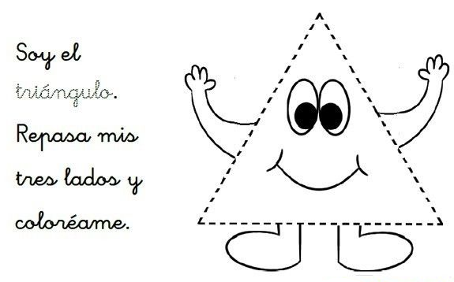

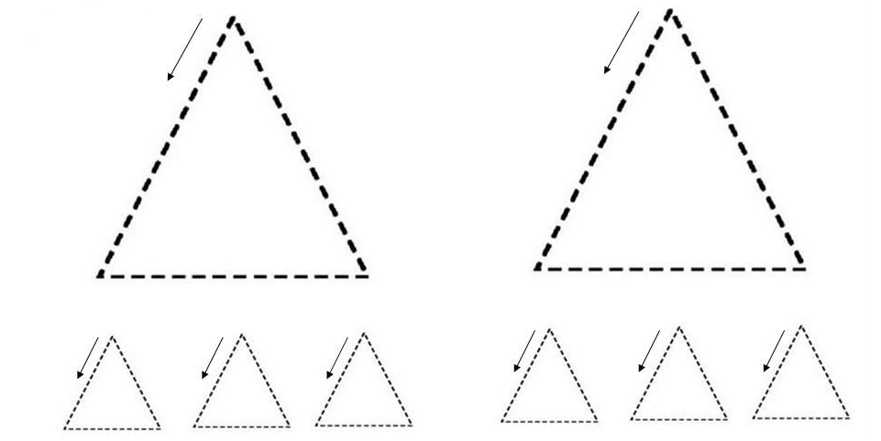

Llegamos al final de la guía, quiero felicitarte por tu esfuerzo y tus ganas de aprender.
Te envió mis cariños y cuídate mucho!!!
Nos vemos en la siguiente guía
Tía Sylvana.

Evaluando:
Instrucción: con ayuda de un adulto leer y mostrar al niño/a la tabla de evaluación de sus actividades de la semana, en donde deberá colorear cada una de las caritas según corresponda.

